博士研究生新学位系统答辩及学位申请指南

- 盲审结果回来后，请学院安排博士学位论文答辩，确定论文评审专家、答辩专家、答辩时间、地点。
- 研究生提前一周在学位系统提交答辩申请

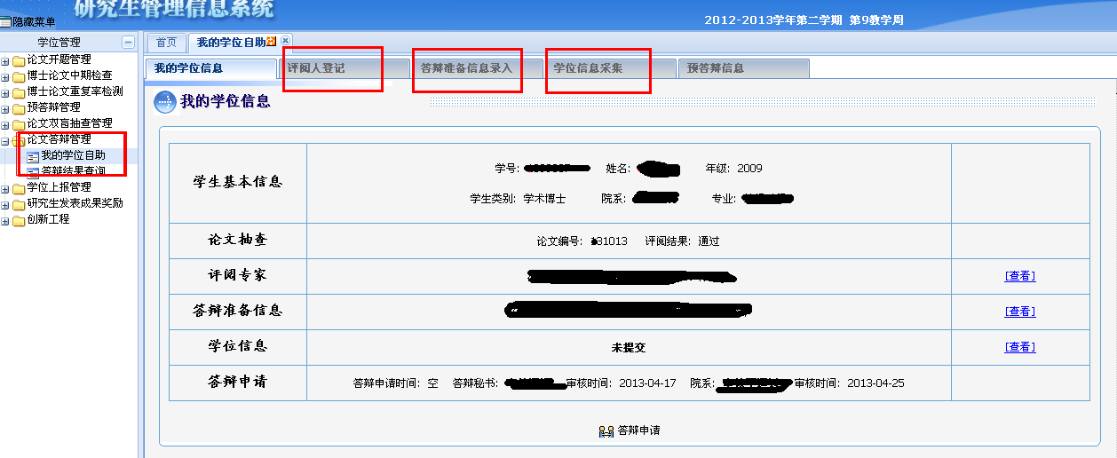
填写评阅人登记、答辩准备信息录入、学位信息采集

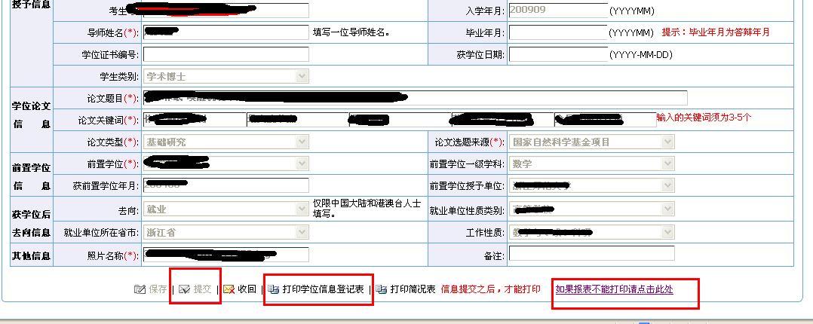
学位信息采集—学位授予信息备案至“全国学位与研究生教育数据中心”，非常重要。
提交后可以打印学位信息登记表（请按要求安装相应插件），签字后送交学院。（如有信息需要修改，请学生本人携带相关证明至行政楼307研究生部培养办修改学籍信息。）

前置学位授予学校为国外院校等其他情况，请选择其他，并在备注栏中填写学校名称。
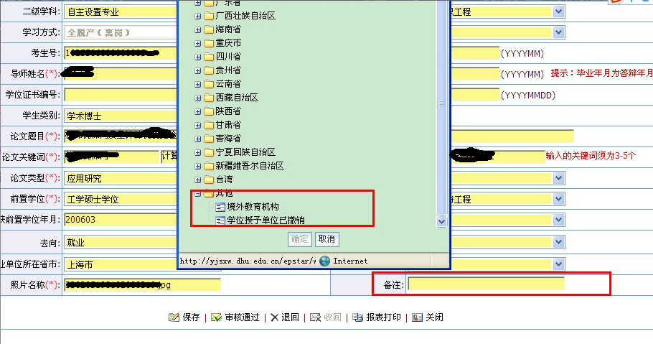
以上信息填写好后提交。
提交答辩申请。

- 院系秘书审批答辩信息。
注意：相关内容都要填写完毕。

- 答辩信息自动在研究生部网站公告
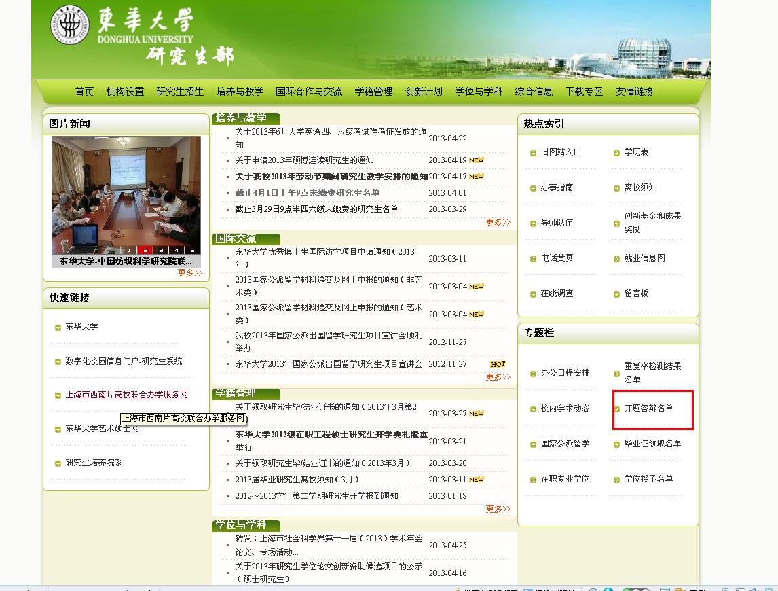

- 答辩通过，答辩秘书录入答辩结果。
- 学生在数字化门户系统提交毕业申请（才能打印学位证书）。
- 申请学位的学生打印简况表（博士学位申请简况表），审核相关信息，打印并交至教学秘书处，供学院学位评定分委员会审议博士学位。
如有信息需要修改，请学生本人携带相关证明至行政楼307研究生部培养办修改学籍信息。
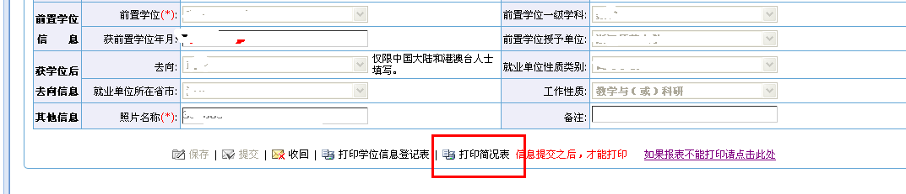

- 答辩秘书将相关答辩材料整理好交教学秘书，准备学院学位评定分委员会讨论学位授予名单。
- 以上工作完成后才能办理网上离校手续。校学位评定委员会讨论学位授予的时间为每年3月、6月及12月，分别受理3月1日、6月1日及11月1日前完成答辩并提交毕业申请的研究生的学位申请。学位证书待校学位评定委员会讨论通过并公示三个月，若无异议即可领取。
- 论文装订地点：
松江校区：行政楼一楼150室，联系电话：67792207
延安路校区：出版社大楼一楼111室，联系电话：62373469。

